**Міністерство освіти і науки України Національний технічний університет**

**«Дніпровська політехніка»**

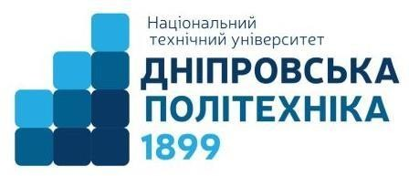

**ЗВІТ**

**про виконання практичної роботи № 4**

**з дисципліни «Аналіз програмного забезпечення»**

Виконав:

Загреба Іван Сергійович

122-21-4

Перевірив:

Доцент каф. САУ Мінєєв О. С.

Дніпро 2024

Посилання на файл у бакеті

https://izahreba-bucket-apz.s3.eu-north-1.amazonaws.com/index.html